杭州市上城区人民政府清波街道办事处

清波街道综合事务管控信息系统

项目可行性研究及技术设计方案

杭州同邦科技有限公司
2014 年 9 月编制

目 录

序 言 2
第一章 需求分析 4
第二章 项目需求 6
第三章 项目规划 7
第一节 项目目标 7
第二节 设计概要 8
第四章 总体设计 10
第一节 系统目标 10
第二节 体系架构 12
第三节 系统特征 15
第五章 系统功能 16
第一节 系统形态 16
第二节 模块设计 18
第三节 功能设计 20
第六章 预期效果 25

序 言
街道办事处，作为市辖区人民政府的派出机关，在我国现代城市管理体系中发挥着不可替代的作用。是党和国家各项城市工作的落脚点，也是党和政府联系广大居民群众的桥梁和纽带。
随着我国城市化进程的加快，特别是政府服务社会职能的日益明确和强化，越来越多的社会任务下移到街道、社区，越来越多的新生事物需要街道这一层面来操作和承接，街道办事处承担了越来越多的政府职能。同时，也被赋予了越来越多的社会职责和社会化事务，街道办事处的工作地位、工作内涵、工作重心已经发生了重大的变化和转移。
作为人民政府的基层行政组织，多年以来，由于体制、定位等历史性原因，街道办事处的工作一直处于事情繁杂、人员不足、经费紧张、权责模糊的状态。同时，由于很多事务头绪繁多、牵涉面大，也很难及时调动各方面相关单位、部门有效协作，齐抓共管。因而常常造成群众的反映得不到及时的响应，正在解决的问题无法实行有效的跟踪、监督，已解决的问题无法及时向反映人进行反馈。这些问题如得不到有效解决，将严重影响街道办事处各项工作的推进和未来发展。
人类社会的脚步已从工业化的二十世纪大踏步地迈进了信息化的二十一世纪，随着信息化技术的迅猛发展，“智慧城市”、“智慧政府”、“智慧社区”等等新兴信息化建设项目日益展现出强大的管理效能和蓬勃的生命力。“街道管理信息化”，或者更准确地说，“智慧街道”的建设，才是使街道工作“摆脱困境”、“节支增效”、“持续发展”的有效手段。
通过综合运用当今最先进的信息化技术与工具，构建一个合理、高效、友好、可靠的“街道综合事务管控平台”，使其成为覆盖整个街道各类、各项行政管理、社区事务、社情民意、上传下达、协作联动等各方各面的数字化办公作业环境。使居民群众可以方便地通过手机短信、网络论坛、微信互动等新媒体形式反映他们的问题和诉求，及时了解党和政府的新方针、新举措；街道、社区工作人员能利用移动网络技术和设备，现场了解并记录人民群众的意见和要求，甚至可以现场办公，快速解决群众急需解决的问题；各级领导及职能部门，能够随时了解掌握辖区内的各方面动态，实时跟踪各项工作、任务的进展情况，及时进行督促、调整、分析、决策；街道纪工委、辖区内的“两代表一委员”，既能第一时间听到群众的声音，又能对有关事项进行动态化“督查、督办、跟踪、考评”。而街道内部的信息沟通和业务流转也将会在平台的支撑下顺利进行。
多年以来，清波街道办事处一直致力于基层信息化的建设，特别是近几年来，陆续实现了财政预算、经费收支、固定资产、财务核算等方面的信息化管理，在信息化建设方面取得了显著的成效，积累了宝贵的经验，随着国家行政体制改革的不断深化，以及未来清波街道长远发展的切实要求，信息化建设工作越来越成为重要的工作内容。街道领导秉持“服务群众、方便基层、立足实用、逐步推进”的指导方针，审慎务实地规划部署信息化建设的工作。可以预计，“清波街道综合事务管控信息化平台”的建设，必将使清波街道的各项工作迈上一个新的台阶，为“智慧街道”建设工作树立一个良好的典范。
根据如上项目要求，编制本方案。

需求分析

根据对当前街道事务管控工作的重点、难点问题所进行的调研、分析，信息化系统的建设应着力解决以下问题：
- 信息流通与共享：手工作业形态下，各方面的信息、数据繁杂且难于有效归集、整理，则更谈不到知识加工和价值再造。每一个事务、每一次沟通都是一个孤立事件，很难体现事务之间相互联系所产生的决定性价值。而由于缺少信息共享机制和管控手段，客观上造成信息孤岛及内部不对称性，使得分析、决策、执行产生脱节。
- 作业规范与标准：街道的事务性工作千头万绪，由于具体事务处理过程的时效性要求，客观上容易造成工作人员在工作中的个人风格和行为，而这其中必定会对街道整体工作的推进和全面管理带来一定的负面影响。同时，由于街道、社区工作的特殊性，实际工作中也缺乏比较完备的工作规范和标准体系建设。
- 进程管理与跟踪：按照相关规定，街道的各项事务的处理都有相关的流程要求。但在实际工作中，由于人工作业形态下信息难于及时沟通，常出现工作进度失调的现象，更谈不上对工作任务、进度、质量的有效跟踪。因此容易造成执行与决策脱节，客观上拉低了反馈、调整时效。
- 绩效考核与评估：由于信息的分散性和非标准化，客观上造成各项管理、考核制度的机械化、准刚性执行，即大多数情况下只能依照已完成任务指标进行“对号入座式”考核。难以综合评价某项事务状态的真实情况。对阶段工作情况的评估，则往往停留在“定性上”而非“定量上”。
- 资源整合与决策：目前，街道工作仍处于“事务多、人员少、经费紧”的状况下，而在日常工作中，如何有效进行人员调配、资源整合，是摆在每位街道领导面前的“棘手问题”。能否随时了解掌握每个部门、人员的工作状态，把握主要事务，特别是重大、紧急、突发事件的状况，随时调整人员安排，随时根据事情的轻重缓急做出决策，考验着各级领导的执政能力。
- 检查监督与督导：在街道的各项工作中，党工委、纪工委，以及“两代表一委员”都在发挥重要的指导、监督、检查、督导等作用，手工形态下，他们的信息主要来自于主动了解和听取汇报。这在信息的时效性上常常难以满足工作的实际需要。因此，检查、监督往往集中在对结果的评价上，不利于及时发现问题，解决问题。同时，也缺少有效的手段、工具，对事物、项目进行实时、有效监督、检查。

项目需求

通过细致、深入分析街道综合事务管控工作的实际流程及需求，确定该系统项目需求如下：
- 实现事务的进程管理：对全部经街道审批立项的事务、项目进行全生命周期管理，使每一个项目的立项都有据可查，执行都有规可循，结果都符合预期。
- 提高项目的执行效能：通过全生命周期管理，提升项目的管理水平和执行能力，同时，通过信息共享，实现多部门协同配合，从而保障项目任务的顺利进行。
- 规范工作的作业标准：根据工作流程管理的需要和信息化技术的要求，制定一系列结合实际的工作规程、规范，通过系统对事务的管控，达到规范作业、按规做事的标准化作业形态。
- 完善事务的监督机制：采取多种形式、互为交叉的监督、检查机制，即能达到内部自查的要求，又能满足“代表、委员”外部监督的需要。
- 保证项目的如期完成：利用信息化技术的有效手段，对事务的动态变化进行跟踪，对可能出现延期的项目进行预警提示，对已超过计划期的任务进行警示通告。
- 提供智能化辅助手段：对管理规则、业务流程、操作过程、数据信息进行智能化的跟踪、检查、分析，对任何可能出现的错误操作或数据进行提示和控制，对项目的进展状态进行智能化感知。

项目规划

项目目标
采用先进、适用、稳定的信息化技术，设计开发一套满足清波街道综合事务管控工作需要的信息化系统软件，该系统定位于平台型应用系统，是清波街道开展“智慧清波”信息化工程建设的具体体现。
根据该项目的项目需求及规划设计，系统须达到以下几个主要目标：
- 充分运用信息化技术的优势，大力提升清波街道综合事务管理工作的科学化及效能化，着力提高各级类业务数据、信息的智能化加工处理能力及水平；
- 进一步凸显“人性化”、“服务基层”意识，为各职能部门及相关工作人员提供操作简便、功能齐全的信息化软件和工具，使工作人员易学易用，降低劳动强度，提高工作效率；
- 通过合理利用新技术、新手段，有效实现清波街道在新时期街道管理工作方面的创新思维，着力体现“智能化”、“智慧化”管理在实际工作中的成效；
- 项目的规划设计和开发，即应立足当前需要，又应着眼未来发展，系统应体现新颖、高效、便捷、全面等特性；
- 系统应涵盖事务管控工作的各个方面，努力实现从信息收集、立项执行，到督查结项的全过程、全周期管理。充分实现在信息安全保证下的数据互通及信息共享；

设计概要
根据项目的总体规划，通过前期技术方案论证及可行性研究，确定此项目设计概要如下：
- 系统整体拟采用高弹性、宽扩展、松耦合的总线模块化平台型体系架构；
- 数据存储采用大型数据库集群，拟采用数据仓库及对象数据库技术；
- 数据交换标准采用XML标准化技术，拟制定建立基于XMI的财务信息元数据语义标准库；
- 数据传输采用数据软总线技术，数据传输安全采用SSL数据通道加密技术；
- 用户交互界面采用C/B/S混合多层结构，其中，业务操作拟采用定制客户端，信息查询采用浏览器；
- 业务功能实现采用模块化及业务融合技术，有利于各业务功能的积木式组合以及人性化展现；
- 各业务功能之间，因业务关联或数据审核、校验等需要，需实现业务互动及数据共享；
- 数据加工全部采用后台伺服加工技术，各类显示结果以表格、网页、电子化文档(PDF)，Office文档等多种形式展现；
- 单证、表格、文档等业务及数据记录载体均采用模板预编制定制技术，保证系统内各类信息载体格式统一标准；
- 系统整体采用“事务驱动”机制技术，业务流管理采用BPM（业务流程管理）技术；
- 系统组织机构及操作用户采用CA（电子证书）授权认证技术进行身份甄别及权限管理，并采用加权双认证机制。全部系统用户拟采用硬件数字证书（USB Key）作为身份认证工具。
- 系统的用户登录门户与《清波街道社情民意信息管理系统》相衔接，用户也可通过公共服务平台的授权门户网站，经身份甄别后登陆进入系统。

总体设计

系统目标

- 系统应具有业务融合和数据融合能力。业务融合就是从完整事务的视角对业务进行管理和跟踪，同时避免业务操作人员对一个事务在多个不同的业务模块中分散操作；数据融合就是提供基于业务管理规则的不同业务模块间业务数据的互相访问能力。通过业务融合和数据融合，实现对事务完整生命周期的管理；
- 系统应具有持续进化能力，以保证系统的长期、稳定、有效运用。系统的持续进化能力就是指系统能够适应这些变化的过程，并在变化过程中对系统使用者保持稳定的使用方式，防止因业务变化而导致的系统变异，应建立稳定的业务基础平台，业务模块作为平台中的动态部分可根据业务的需要进行加载和卸载；
- 系统应能够与其他系统互联和数据交互，避免成为信息孤岛。系统需定义与外部系统标准的互联接口规范，以使系统内部业务模块能够以标准方式使用外部系统的数据。同时，对于系统的一些基础服务，如用户管理等，可与其他相关信息系统进行统一管理；
- 系统应具有信息的持续积累能力。对于所有历史业务数据，提供统一的归档化存储，并能够以统一的方式进行查询和使用。历史数据的获取和使用应能够独立于业务处理模块。应直接对历史数据进行电子化归档和管理，保持历史数据持续的生命周期及价值延续；
- 系统应具有高度的业务智能。在业务操作过程中，提供基于历史业务数据、业务规则、业务描述等信息的辅助智能化作业，通过业务智能辅助分析理解，辅助操作者简单、快速完成操作。提供基于模板及计算引擎的的数据自动计算，实现智能打印；
- 系统应具有自动感知和实时消息通知能力。为管理决策者提供对于业务处理过程中的重要事件及业务数据，统计数据等信息的实时通知功能，并支持 (电子邮件，手机短信，实时消息等)多种信息传递途径。通过系统的自动感知和实时消息能力，实现把系统作为管理者的一部分的新型主动式服务型的系统使用模式；
- 系统应提供业务数据归档与全文搜索引擎。采用全文搜索引擎技术，实现教育财务信息搜索引擎，彻底改变管理者获取信息的方式，将管理者对于信息获取和掌控的能力提高到一个新高度；
- 系统应保证数据、信息的安全管理。系统应按用户级别划分，按职能部门划分，按业务权限划分不同用户的系统使用权限，特别是数据访问权限。对于用户登录的身份验证，即需要采用低强度的用户名/密码方式，也需要支持高强度的物理密钥方式。

体系架构

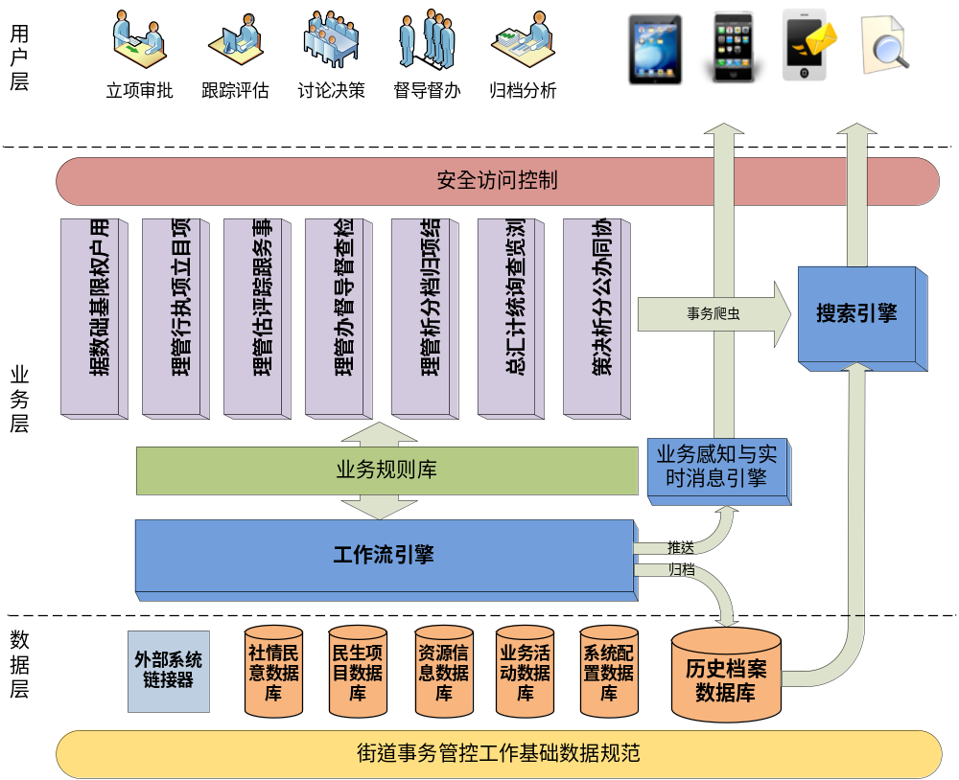
系统以Portal架构为基础，通过Portal架构进行用户的登录及权限控制，并针对不同的用户类型及权限范围，自动组合用户业务相关的登录界面。
在云计算平台上，可以定制专用的云应用程序，直接在云平台部署，充分利用云计算的计算资源和安全机制。
系统的业务核心是智能工作流引擎。智能工作流引擎除工作流控制功能外，同时完成业务信息归档和业务信息感知。工作流引擎独立于业务模块，并在单一工作流中，支持不同业务模块业务的业务操作， 实现在工作流中的业务融合。系统中的所有业务模块都支持统一的工作流管理接口，并向工作流引擎提供业务归档和业务感知所需的业务信息，业务归档和业务感知的信息格式由系统统一定义，并以XML格式表达。
街道事务管控工作基础数据规范是在系统中统一定义的针对不同业务数据的访问标准。通过统一定义的标准，实现各事务处理进程间的数据交换，使不同事务、项目的数据，不同时间阶段的数据在数据规范定义的基础上，实现数据融合，在系统层面表现为一个整体。
业务规则库是与管理相关的各项规章制度以及业务规则的规范化定义，其规范定义采用嵌入式脚本语言(Python, Java)来进行业务规则描述，单一业务规则的实现可能涉及多个不同业务模块的数据，业务规则中对不同业务模块数据的访问，通过系统数据规范定义的统一接口实现。业务规则库同时提供了规则引擎，为管理多变的业务逻辑提供可能。业务规则库向不同的业务模块提供统一的接口。
业务感知与实时消息引擎嵌入在工作流引擎中，通过用户自定义感知规则或感知关键字，智能分析工作流中提供的标准业务描述信息，并将匹配的信息通过预先定义好的方式(如移动终端、内部论坛、电子邮件等)，与工作流同步发送给相关人员。
历史档案数据库用于保存所有工作流产生的已归档历史数据信息，并根据这些历史数据信息建立全文索引，供搜索引擎使用。历史档案数据库使得系统使用者无需通过业务模块，而是通过单一搜索引擎界面，获得所有业务相关的信息，包括当前业务数据以及历史业务数据。历史档案数据库的信息可通过工作流引擎在业务处理的过程中实时生成。
搜索引擎主要由综合事务专题词库，分词工具，事务爬虫，搜索引擎几个部分构成。综合事务专题词库是根据街道综合事务管控工作的业务范围所涉及到的业务内容，专门定制的词库。分词工具基于事务管控工作专题词库进行分词。事务爬虫定期在不同的业务模块间进行信息搜索。搜索引擎是系统中综合信息获取的最快捷途径。
外部系统链接器的作用是从外部业务系统获取数据，并以事务管控工作基础数据规范定义的标准方式供其他业务模块使用，使系统能够充分利用已有的信息资源，避免信息的重复管理。

系统特征
《街道综合事务管控信息系统》项目，其实质和基础是一项“智慧街道”信息化建设项目，因此，系统应全方位展现“智慧型”系统的优势特性：
- 人性化高：系统全面遵从“人性化设计”、“业务高度融合”等设计理念，简单易用，高度集成，功能完备，界面统一，操作规范；
- 智能化高：全面采用“人工智能”、“语义识别”、“知识管理”等新型技术，全方位实现业务及管理的计算机智能辅助及智能管理；
- 效率化高：充分发挥计算机高速处理、并行计算、数据加工、海量存储、流程管理等技术优势，让其尽可能多地承担各种计算性、重复性、机械性等耗时费力性工作，即可极大提高工作效率；
- 自动化高：计算机系统处于常年高速运行状态，即可随时进行数据计算、存储、检索、加工，又可24小时全自动进行数据处理，无须人为干预即可自动化完成任务；
- 标准化高：通过采用数据及业务标准化技术（如XML、SOA、ESB、BPM等），实现数据表述、数据接口、业务逻辑、业务流程、业务单证等要素的标准化、形式化、格式化表达，从而实现数据互通及信息共享；
- 扩展化高：通过采用标准的总线型、模块化多层分布结构，使业务模块的增减、组装、融合、扩展极易实现，使整个系统平台的承载能力提高，扩展能力增强，理论上，系统可无限扩展。

系统功能

系统形态
系统整体展现为事务作业平台形态，由于采用云技术，任何客户端均无需事先安装终端软件，只需通过云中心的虚拟终端登陆即可进入系统，当然，也可通过通过桌面或移动客户端登陆。
用户操作界面主要由按需装配的功能模块和业务表单构成，通过系统用户权限管理控制体系，系统自动为每个用户动态建立办公桌面，用户办公桌面通常由事务管理器、单证管理器、任务管理器、文档管理器、搜索引擎、智能工具箱等组成，其中：
- 事务管理器：是业务功能的人性化界面展现，将原来的“某某功能”转变为“某某事务”，使操作人员由原来的“使用哪项功能做哪项事情”变为直接选择“做某项事情”。如“提意见”、“做评估”等，系统就会根据订制好的该事务处理流程，提示引导操作者完成此项事务处理，无须操作者实现学习大量的软件操作技能，同时又保证了事务处理的标准化、规范化、格式化；
- 单证管理器：就是用户的电子“抽屉”、“文件柜”，集中存放了用户日常使用的表格、单据、记录簿、工作计划等，按照类别、时间等分类存放，并提供多种查询检索工具，显示表单，直接点击打开即可。
- 任务管理器：相当于用户的“小秘书”、“小助手”，当你处理完一项事务后，任务管理器将动态监视该任务在整个系统中的事务流转情况，随时向你通报事务处理进度；当有事务来到你的任务列表中等待你处理时，它会以图标闪烁或声音提示你注意，你可直接点击该事务，按照系统引导完成该事务处理（如审批、受理、督导等）。任务管理器还提供预设时间的事务执行（如定时发通知）和任务提醒（如“该检查项目进度啦”）等功能；
- 文档管理器：是用户的“电子文件柜”，内部分类管理，提供检索功能，直接点击相应文档图标或链接打开显示即刻。
- 搜索引擎：系统采用搜索引擎技术，用户想查找什么信息，只需在查询栏查找即可，无需进入什么“浏览查询模块......”等等，系统将在该用户的权限范围内（用户域）进行结果查询显示，操作者只需点击查询结果列表中的相应条目，即刻打开显示表单等信息。
- 智能工具箱：根据工作需要配备、建立的小工具软件箱，方便用户随时查找、使用。

模块设计
根据系统设计，整个平台系统共有以下十一大类功能模块：

- 系统权限管理
- 基础数据管理
- 立项审批管理
- 执行周期管理
- 跟踪评估管理
- 检查督办管理
- 结项归档管理
- 提示预警管理
- 信息浏览查询
- 统计分析管理
- 协同在线办公

其中：系统管理及基础数据由二个模块组成：系统权限、基础数据；事务处理由六个模块组成：立项审批、执行周期、跟踪评估、检查督办、结项归档、提示预警；协同办公；信息查询由二个模块组成：浏览查询、统计分析；协同办公由一个模块组成：在线办公。
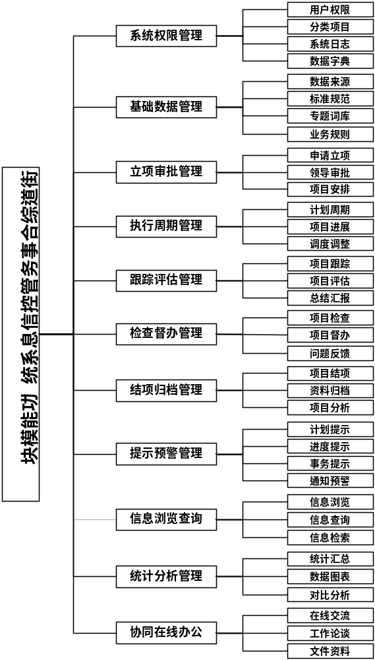

功能设计

- 系统管理
系统管理，通常是一个系统的基本信息管理，主要用于系统参数设置、环境标识和系统配置。
用户权限：设置操作者的用户信息，设定用户岗位分工和用户权限。
分类项目：设置工作中需要的分类方法、管理项目、系统设置等。
系统日志：纪录系统运行情况，提供系统维护信息。
数据字典：设置与管理工作相关的数据字典信息。

- 基础数据管理
系统基础数据包括：系统参数设置、数据标准定义、专题词库、业务规则的形式化表述等。
数据来源：设置系统与外部数据源的数据接口及参数。
标准规范：定义各类数据表意标准，技术规范等。
专题词库：用于管理专业主题词库。
业务规范：定义并描述各项业务操作规范，采用形式化语言描述。

- 立项审批管理
针对关系民生集中、重要、重点问题，进行专项项目化管理。
申请立项：通过归集、整理、汇总、分析具有共性的问题，设置相应的项目，并报领导审批。
领导审批：根据职能部门制定上报的项目，通过查询了解有关情况，对项目进行审核、批准。
项目安排：对已立项项目进行人员、资金等安排，并制定该项目的工作周期、执行计划等。

- 执行周期管理
通过信息化技术，实现项目的全生命周期管理，从而保证项目能够如期、保质完成。
计划周期： 设置详细的项目执行工作计划与安排，包括：人员、物资、资金、时间等要素。
项目进展：详细记录该项目在计划周期内的进度、进展以及变化情况，通过与“计划周期”的比对，确定项目进展情况。
调度调整：通过对有关项目信息的跟进，对需要调整的计划、安排进行动态调整，包括：人员、物资、资金、时间等要素。

- 跟踪评估管理
项目，是综合事务管控工作的主线，有效的项目信息化管理，应该首先满足工作中的各种复杂情况需要，和工作过程中业务操作的要求。同时，对项目施行全生命周期管理，可全程、动态、实时对项目状态和阶段成果进行有效管控。
项目跟踪：对执行期间的项目实行进度跟踪和关键点管理，实时动态监控项目的进展情况。
项目评估：对项目的进展情况和阶段成果进行定量、定性评估。评估结果作为项目管控、工作评价的依据。
总结汇报：对项目开展过程中的情况或阶段成果进行总结、分析。并以文字形式向有关领导及相关部门汇报。

- 检查督办管理
在街道的各项事务工作中，党工委、纪工委、人大工委等的监督、督导工作也是十分重要的。信息化系统为检查督办工作提供了便捷、高效的工具。
项目检查：可实时针对某项目进行各方面情况的检查、核实，针对法相的问题、情况及时进行沟通。
项目督办：对存在工作不利、进度迟缓等问题的项目进行网上督导、督办，有关信息可以第一时间通告到有关人员。
问题反馈：针对项目工作中存在的问题，提出意见和建议；对进展良好的项目，提出进一步的想法。

- 结项归档管理
对已完成的项目、事务，进行资料归档，并进行项目分析、总结。
项目结项：可以完成项目，会同有关部门、人员进行项目结项。
资料归档：对已结项项目的全部资料，进行数字化、电子化归档。
项目分析：对项目进行分析、总结。

- 提示预警管理
采用智能化辅助技术，实现业务信息、动态的智能提示、事前预警。为方便实际工作，提供移动设备信息推送方式。
计划提示：针对工作计划、日程安排、计划调整、任务协同等进行提示。
进度提示：针对项目进展情况、工作关键点、项目特征点等要素进行提示。
事务提示：针对事务类别、项目要求、紧急程度、任务需要等进行提示。
通知预警：针对系统内预设的通知、预警项目，进行事前通知、预警。

- 信息浏览查询
全方位、立体化地提供各类信息的检索、浏览、查询。可实时动态查询事务、项目、进度、计划等信息。提供信息检索、定位功能。
信息浏览：提供针对当前项目进展情况的详细信息浏览。
信息查询：提供针对某项目信息的条件查询、模糊查询。
信息检索：提供针对项目分类信息的定向、定位检索。

- 统计分析管理
充分发挥信息技术的优势，通过对海量数据的加工整理，实现各类数据、资料信息的统计汇总，提供标准化、人性化的报表查询，提供便捷直观的客户定制以及图表分析工具。
统计汇总：提供可客户自定义的各类数据统计报表。
数据图表：提供各类数据的比例构成、总量对比、增长趋势等多种数据图表。
对比分析：可实时动态针对各类事务、项目数据进行数量化定量分析。

- 协同在线办公
在线交流：系统提供在线互动工具，方便工作中工作人员之间的内部交流与沟通。
工作论坛：系统内部网络论坛，是工作人员日常工作交流的平台。
文件资料：用于存储、查阅工作中所需的文件、资料。可根据有关业务工作需要，提供实时电子地图。

预期效果

- 事务管控全程化：通过对事务的全生命周期项目管理，全面掌握各项事务的每个环节和全部信息，从而确保事务按照计划执行。
- 项目执行标准化：通过信息化系统建立的标准化、规范化业务流程和表格单证，使各项工作均按照统一规范的作业流程进行。
- 工作责任明晰化：透过精细划分的岗位职责及管理权限，明确责任分工和职权范围，使事物的各个环节，都在授权、规范、控制下完成，既防止了越权、违规作业，也杜绝了责任推诿。
- 动态信息实时化：利用强大的信息化技术手段，各级领导、相关部门能够第一时间、精确掌握各方面的项目进展信息，有效提升对项目计划任务的执行能力及管控水平。
- 风险防范智能化：系统智能化地对各类信息进行整理加工，并根据事务管控的需要，动态化生成各种统计、汇总、分析、评估、预测等数据，用以实时监控事物的动态变化，对可能或已经脱离计划的进度，马上进行警示预警。

